**МИНИСТЕРСТВО ЦИФРОВОГО РАЗВИТИЯ, СВЯЗИ И МАССОВЫХ КОММУНИКАЦИЙ РОССИЙСКОЙ ФЕДЕРАЦИИ**

**КОЛЛЕДЖ ТЕЛЕКОММУНИКАЦИЙ**

Ордена Трудового Красного Знамени федерального государственного бюджетного образовательного учреждения высшего образования

«Московский технический университет связи и информатики»

(**КТ МТУСИ**)

ПРОЕКТНАЯ РАБОТА

**Тема: «Разработка тестирующей программы по теме «Прикладное ПО» средствами Visual Basic».**

**дисциплина: информатика**

**Выполнил:**

**Студент 1 курса группы ССА9-123В**

**Ажнин Алексей Антонович**

**Руководитель:**

**Третьякова Ксения Александровна**

2023г.

|  |  |
| --- | --- |
| Паспорт проекта | |
| Тема: | Разработка тестирующей программы по теме «прикладное ПО» средствами Visual Basic |
| Цель: | Создать тестирующую программу по теме «прикладное ПО» средствами Visual Basic |
| Задачи: | 1. Изучить тему «прикладное ПО».  2. Ознакомиться с языком Visual Basic и его инструментами.  3. Разработать тестирующую программу по теме «прикладное ПО», используя полученные знания. |
| Объект исследования: | Прикладное ПО |
| Предмет исследования: | Тестирующая программа |
| Методы исследования: | Изучение |
| Практическая значимость: | Возможность быстрой и эффективной проверки знаний обучающихся по теме «прикладное ПО», уменьшение расходов бумаги. |
| Продукт: | Приложение |

**Оглавление**

I. ТЕОРЕТИЧЕСКАЯ ЧАСТЬ 4

1.1 Введение 4

1.2 Актуальность проекта 4

1.3 Прикладное ПО 4

1.4 Visual Basic и его инструменты 5

1.5 Сведения об использованном ПО 5

II. ПРАКТИЧЕСКАЯ ЧАСТЬ 7

2.1 Графическая часть приложения 7

2.2 Программный код 8

Заключение 10

Список источников 10

# I. ТЕОРЕТИЧЕСКАЯ ЧАСТЬ

# 1.1 Введение

Раньше во всех учебных заведениях использовались бумажные носители информации, но у таких носителей есть множество недостатков - они занимают много места, не отличаются высокой надёжностью и др.

Но в 50-е годы прошлого века появились первые компьютеры. С каждым годом они распространялись всё больше. Появлялись и инструменты разработки, так, в 1954 году появился первый высокоуровневый язык программирования Fortran, в 1964 году появился BASIC, а в 1991 появился язык Visual Basic, который используется и по сей день.

Появление инструментов для разработчиков позволило создавать людям собственное программное обеспечение для решения разных проблем. Со временем, компьютеры стали вытеснять бумажные носители, и всё больше учебных заведений сейчас заменяет бумажные материалы электронными.

# 1.2 Актуальность проекта

В наше время всё больше учебных заведений используют электронные учебные материалы. Это проще, экономичнее, а главное - не занимает много места, по сравнению с бумажными носителями. Реализация моего проекта позволит сэкономить множество бумаги, места и времени у преподавателей и студентов, а также упростить процесс обучения посредством взаимодействия с компьютером.

# 1.3 Прикладное ПО

**Прикладное ПО** (или **приложение**) — «вспомогательная программа», предназначенная для выполнения определенных задач и рассчитанная на непосредственное взаимодействие с пользователем. В большинстве [ОС](https://tcinet.ru/press-centre/glossary/article.php?ELEMENT_ID=5198) прикладные программы не могут обращаться к ресурсам компьютера напрямую, а взаимодействуют с оборудованием и другими программами посредством операционной системы. К прикладному ПО относятся компьютерные программы, написанные для пользователей или самими пользователями для задания компьютеру конкретной работы: программы обработки заказов, создания списков рассылки, текстовые и графические редакторы, [веб-браузеры](https://tcinet.ru/press-centre/glossary/article.php?ELEMENT_ID=5189), медиаплееры, компьютерные игры, программы-клиенты для [электронной почты](https://tcinet.ru/press-centre/glossary/article.php?ELEMENT_ID=5194) и блогов и др. Прикладное ПО используется, в частности, для управления информацией, базами данных, сетью и безопасностью. Также существует образовательное и имитационное ПО: первое способствует изучению того или иного материала и имеет четкие требования по тестированию знаний пользователя и отслеживанию его прогресса, второе используется для симуляции физических или абстрактных систем в целях научных исследований, обучения или развлечения.

# 1.4 Visual Basic и его инструменты

**Microsoft Visual Basic** — язык программирования, а также интегрированная среда разработки [программного обеспечения](https://ru.wikipedia.org/wiki/%D0%9F%D1%80%D0%BE%D0%B3%D1%80%D0%B0%D0%BC%D0%BC%D0%BD%D0%BE%D0%B5_%D0%BE%D0%B1%D0%B5%D1%81%D0%BF%D0%B5%D1%87%D0%B5%D0%BD%D0%B8%D0%B5), разрабатываемые корпорацией [Microsoft](https://ru.wikipedia.org/wiki/Microsoft). Язык Visual Basic унаследовал дух, стиль и отчасти синтаксис своего предка — языка [BASIC](https://ru.wikipedia.org/wiki/BASIC), у которого есть немало диалектов. В то же время Visual Basic сочетает в себе [процедуры](https://ru.wikipedia.org/wiki/%D0%9F%D1%80%D0%BE%D1%86%D0%B5%D0%B4%D1%83%D1%80%D0%BD%D1%8B%D0%B9_%D1%8F%D0%B7%D1%8B%D0%BA_%D0%BF%D1%80%D0%BE%D0%B3%D1%80%D0%B0%D0%BC%D0%BC%D0%B8%D1%80%D0%BE%D0%B2%D0%B0%D0%BD%D0%B8%D1%8F) и элементы [объектно-ориентированных](https://ru.wikipedia.org/wiki/%D0%9E%D0%B1%D1%8A%D0%B5%D0%BA%D1%82%D0%BD%D0%BE-%D0%BE%D1%80%D0%B8%D0%B5%D0%BD%D1%82%D0%B8%D1%80%D0%BE%D0%B2%D0%B0%D0%BD%D0%BD%D1%8B%D0%B9_%D1%8F%D0%B7%D1%8B%D0%BA_%D0%BF%D1%80%D0%BE%D0%B3%D1%80%D0%B0%D0%BC%D0%BC%D0%B8%D1%80%D0%BE%D0%B2%D0%B0%D0%BD%D0%B8%D1%8F) и [компонентно-ориентированных](https://ru.wikipedia.org/wiki/%D0%9A%D0%BE%D0%BC%D0%BF%D0%BE%D0%BD%D0%B5%D0%BD%D1%82%D0%BD%D0%BE-%D0%BE%D1%80%D0%B8%D0%B5%D0%BD%D1%82%D0%B8%D1%80%D0%BE%D0%B2%D0%B0%D0%BD%D0%BD%D1%8B%D0%B9_%D1%8F%D0%B7%D1%8B%D0%BA_%D0%BF%D1%80%D0%BE%D0%B3%D1%80%D0%B0%D0%BC%D0%BC%D0%B8%D1%80%D0%BE%D0%B2%D0%B0%D0%BD%D0%B8%D1%8F) языков программирования. Интегрированная среда разработки VB включает инструменты для визуального проектирования пользовательского интерфейса, редактор кода с возможностью [IntelliSense](https://ru.wikipedia.org/wiki/IntelliSense) и подсветкой синтаксиса, а также инструменты для отладки приложений.

# 1.5 Сведения об использованном ПО

1. **.NET Framework** — программная платформа, выпущенная компанией [Microsoft](https://ru.wikipedia.org/wiki/Microsoft) в [2002 году](https://ru.wikipedia.org/wiki/2002_%D0%B3%D0%BE%D0%B4). Основой платформы является общеязыковая среда исполнения [Common Language Runtime (CLR)](https://ru.wikipedia.org/wiki/Common_Language_Runtime), которая подходит для различных языков программирования. Функциональные возможности CLR доступны в любых языках программирования, использующих эту среду. В настоящее время .NET Framework развивается в виде [.NET](https://ru.wikipedia.org/wiki/.NET).

2. **GitHub** — крупнейший [веб-сервис](https://ru.wikipedia.org/wiki/%D0%92%D0%B5%D0%B1-%D1%81%D0%B5%D1%80%D0%B2%D0%B8%D1%81) для [хостинга](https://ru.wikipedia.org/wiki/%D0%A5%D0%BE%D1%81%D1%82%D0%B8%D0%BD%D0%B3) [IT-проектов](https://ru.wikipedia.org/wiki/IT) и их совместной разработки. Веб-сервис основан на системе контроля версий [Git](https://ru.wikipedia.org/wiki/Git) и разработан на [Ruby on Rails](https://ru.wikipedia.org/wiki/Ruby_on_Rails) и [Erlang](https://ru.wikipedia.org/wiki/Erlang) компанией GitHub, Inc (ранее Logical Awesome). Сервис бесплатен для проектов с [открытым исходным кодом](https://ru.wikipedia.org/wiki/%D0%9E%D1%82%D0%BA%D1%80%D1%8B%D1%82%D0%BE%D0%B5_%D0%BF%D1%80%D0%BE%D0%B3%D1%80%D0%B0%D0%BC%D0%BC%D0%BD%D0%BE%D0%B5_%D0%BE%D0%B1%D0%B5%D1%81%D0%BF%D0%B5%D1%87%D0%B5%D0%BD%D0%B8%D0%B5) и (с 2019 года) небольших частных проектов, предоставляя им все возможности (включая [SSL](https://ru.wikipedia.org/wiki/SSL)), а для крупных корпоративных проектов предлагаются различные платные тарифные планы.

3. **Microsoft Visual Studio** — линейка продуктов компании [Microsoft](https://ru.wikipedia.org/wiki/Microsoft), включающих [интегрированную среду разработки](https://ru.wikipedia.org/wiki/%D0%98%D0%BD%D1%82%D0%B5%D0%B3%D1%80%D0%B8%D1%80%D0%BE%D0%B2%D0%B0%D0%BD%D0%BD%D0%B0%D1%8F_%D1%81%D1%80%D0%B5%D0%B4%D0%B0_%D1%80%D0%B0%D0%B7%D1%80%D0%B0%D0%B1%D0%BE%D1%82%D0%BA%D0%B8) (IDE) [программного обеспечения](https://ru.wikipedia.org/wiki/%D0%9F%D1%80%D0%BE%D0%B3%D1%80%D0%B0%D0%BC%D0%BC%D0%BD%D0%BE%D0%B5_%D0%BE%D0%B1%D0%B5%D1%81%D0%BF%D0%B5%D1%87%D0%B5%D0%BD%D0%B8%D0%B5) и ряд других инструментов. Данные продукты позволяют разрабатывать как [консольные](https://ru.wikipedia.org/wiki/%D0%98%D0%BD%D1%82%D0%B5%D1%80%D1%84%D0%B5%D0%B9%D1%81_%D0%BA%D0%BE%D0%BC%D0%B0%D0%BD%D0%B4%D0%BD%D0%BE%D0%B9_%D1%81%D1%82%D1%80%D0%BE%D0%BA%D0%B8) [приложения](https://ru.wikipedia.org/wiki/%D0%9F%D1%80%D0%B8%D0%BA%D0%BB%D0%B0%D0%B4%D0%BD%D0%BE%D0%B5_%D0%BF%D1%80%D0%BE%D0%B3%D1%80%D0%B0%D0%BC%D0%BC%D0%BD%D0%BE%D0%B5_%D0%BE%D0%B1%D0%B5%D1%81%D0%BF%D0%B5%D1%87%D0%B5%D0%BD%D0%B8%D0%B5), так и игры и приложения с [графическим интерфейсом](https://ru.wikipedia.org/wiki/%D0%93%D1%80%D0%B0%D1%84%D0%B8%D1%87%D0%B5%D1%81%D0%BA%D0%B8%D0%B9_%D0%B8%D0%BD%D1%82%D0%B5%D1%80%D1%84%D0%B5%D0%B9%D1%81_%D0%BF%D0%BE%D0%BB%D1%8C%D0%B7%D0%BE%D0%B2%D0%B0%D1%82%D0%B5%D0%BB%D1%8F), в том числе с поддержкой технологии [Windows Forms](https://ru.wikipedia.org/wiki/Windows_Forms), [UWP](https://ru.wikipedia.org/wiki/%D0%A3%D0%BD%D0%B8%D0%B2%D0%B5%D1%80%D1%81%D0%B0%D0%BB%D1%8C%D0%BD%D0%B0%D1%8F_%D0%BF%D0%BB%D0%B0%D1%82%D1%84%D0%BE%D1%80%D0%BC%D0%B0_Windows) а также [веб-сайты](https://ru.wikipedia.org/wiki/%D0%A1%D0%B0%D0%B9%D1%82), [веб-приложения](https://ru.wikipedia.org/wiki/%D0%92%D0%B5%D0%B1-%D0%BF%D1%80%D0%B8%D0%BB%D0%BE%D0%B6%D0%B5%D0%BD%D0%B8%D0%B5), [веб-службы](https://ru.wikipedia.org/wiki/%D0%92%D0%B5%D0%B1-%D1%81%D0%BB%D1%83%D0%B6%D0%B1%D0%B0) как в [родном](https://ru.wikipedia.org/wiki/%D0%9C%D0%B0%D1%88%D0%B8%D0%BD%D0%BD%D1%8B%D0%B9_%D0%BA%D0%BE%D0%B4), так и в [управляемом](https://ru.wikipedia.org/wiki/%D0%A3%D0%BF%D1%80%D0%B0%D0%B2%D0%BB%D1%8F%D0%B5%D0%BC%D1%8B%D0%B9_%D0%BA%D0%BE%D0%B4) кодах для всех платформ, поддерживаемых [Windows](https://ru.wikipedia.org/wiki/Windows), [Windows Mobile](https://ru.wikipedia.org/wiki/Windows_Mobile), [Windows CE](https://ru.wikipedia.org/wiki/Windows_CE), [.NET Framework](https://ru.wikipedia.org/wiki/.NET_Framework), [.NET Core](https://ru.wikipedia.org/wiki/.NET_Core), [.NET](https://ru.wikipedia.org/wiki/.NET), [MAUI](https://ru.wikipedia.org/w/index.php?title=MAUI&action=edit&redlink=1), [Xbox](https://ru.wikipedia.org/wiki/Xbox), [Windows Phone](https://ru.wikipedia.org/wiki/Windows_Phone) [.NET Compact Framework](https://ru.wikipedia.org/wiki/.NET_Compact_Framework) и [Silverlight](https://ru.wikipedia.org/wiki/Silverlight). После покупки компании [Xamarin](https://ru.wikipedia.org/wiki/Xamarin) корпорацией [Microsoft](https://ru.wikipedia.org/wiki/Microsoft) появилась возможность разработки [IOS](https://ru.wikipedia.org/wiki/IOS) и [Android](https://ru.wikipedia.org/wiki/Android) программ.

Visual Studio включает в себя [редактор исходного кода](https://ru.wikipedia.org/wiki/%D0%A0%D0%B5%D0%B4%D0%B0%D0%BA%D1%82%D0%BE%D1%80_%D0%B8%D1%81%D1%85%D0%BE%D0%B4%D0%BD%D0%BE%D0%B3%D0%BE_%D0%BA%D0%BE%D0%B4%D0%B0) с поддержкой технологии [IntelliSense](https://ru.wikipedia.org/wiki/IntelliSense) и возможностью простейшего [рефакторинга кода](https://ru.wikipedia.org/wiki/%D0%A0%D0%B5%D1%84%D0%B0%D0%BA%D1%82%D0%BE%D1%80%D0%B8%D0%BD%D0%B3). Встроенный [отладчик](https://ru.wikipedia.org/wiki/Microsoft_Visual_Studio_Debugger) может работать как отладчик уровня исходного кода, так и отладчик машинного уровня. Остальные встраиваемые инструменты включают в себя редактор форм для упрощения создания графического интерфейса приложения, веб-редактор, дизайнер [классов](https://ru.wikipedia.org/wiki/%D0%9A%D0%BB%D0%B0%D1%81%D1%81_(%D0%BF%D1%80%D0%BE%D0%B3%D1%80%D0%B0%D0%BC%D0%BC%D0%B8%D1%80%D0%BE%D0%B2%D0%B0%D0%BD%D0%B8%D0%B5)) и дизайнер [схемы базы данных](https://ru.wikipedia.org/wiki/%D0%A1%D1%85%D0%B5%D0%BC%D0%B0_%D0%B1%D0%B0%D0%B7%D1%8B_%D0%B4%D0%B0%D0%BD%D0%BD%D1%8B%D1%85). Visual Studio позволяет создавать и подключать сторонние дополнения ([плагины](https://ru.wikipedia.org/wiki/%D0%9F%D0%BB%D0%B0%D0%B3%D0%B8%D0%BD)) для расширения функциональности практически на каждом уровне, включая добавление поддержки систем [контроля версий исходного кода](https://ru.wikipedia.org/wiki/%D0%A1%D0%B8%D1%81%D1%82%D0%B5%D0%BC%D0%B0_%D1%83%D0%BF%D1%80%D0%B0%D0%B2%D0%BB%D0%B5%D0%BD%D0%B8%D1%8F_%D0%B2%D0%B5%D1%80%D1%81%D0%B8%D1%8F%D0%BC%D0%B8) (как, например, [Subversion](https://ru.wikipedia.org/wiki/Subversion) и [Visual SourceSafe](https://ru.wikipedia.org/wiki/Microsoft_Visual_SourceSafe)), добавление новых наборов инструментов (например, для редактирования и визуального проектирования кода на [предметно-ориентированных языках программирования](https://ru.wikipedia.org/wiki/%D0%9F%D1%80%D0%B5%D0%B4%D0%BC%D0%B5%D1%82%D0%BD%D0%BE-%D0%BE%D1%80%D0%B8%D0%B5%D0%BD%D1%82%D0%B8%D1%80%D0%BE%D0%B2%D0%B0%D0%BD%D0%BD%D1%8B%D0%B9_%D1%8F%D0%B7%D1%8B%D0%BA)) или инструментов для прочих аспектов [процесса разработки программного обеспечения](https://ru.wikipedia.org/wiki/%D0%9F%D1%80%D0%BE%D1%86%D0%B5%D1%81%D1%81_%D1%80%D0%B0%D0%B7%D1%80%D0%B0%D0%B1%D0%BE%D1%82%D0%BA%D0%B8_%D0%BF%D1%80%D0%BE%D0%B3%D1%80%D0%B0%D0%BC%D0%BC%D0%BD%D0%BE%D0%B3%D0%BE_%D0%BE%D0%B1%D0%B5%D1%81%D0%BF%D0%B5%D1%87%D0%B5%D0%BD%D0%B8%D1%8F) (например, клиент Team Explorer для работы с [Team Foundation Server](https://ru.wikipedia.org/wiki/Team_Foundation_Server)).

# II. ПРАКТИЧЕСКАЯ ЧАСТЬ

# 2.1 Графическая часть приложения

После изучения теории, можно перейти и к практической реализации. Начнём с интерфейса приложения. Так как я использовал фреймворк .NET, создание приложения с графическим интерфейсом труда не составило. С левой стороны расположено название теста, вопрос, варианты ответа и кнопка продолжения.(рис.1.1)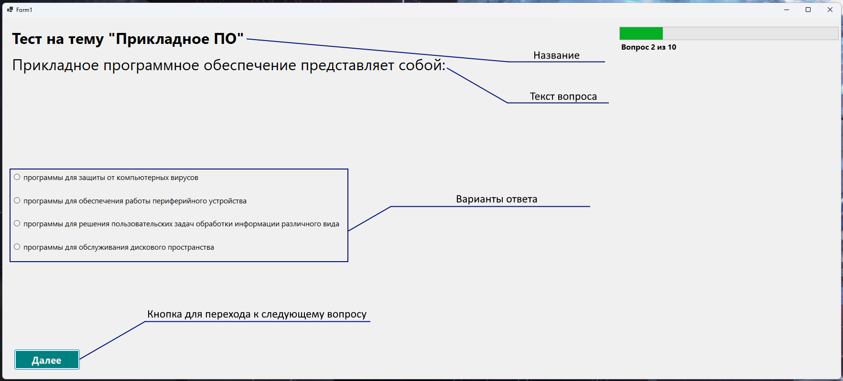

Рис. 1.1 Основная часть интерфейса

Также, в правом верхнем углу есть номер вопроса и шкала прогресса. (рис. 1.2)

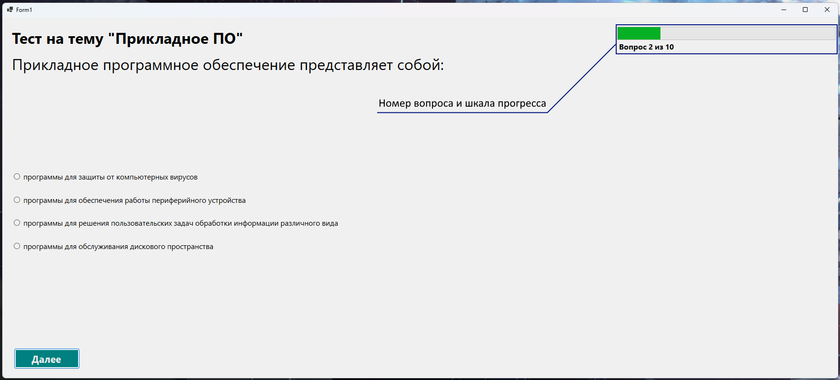

Рис. 1.2 Сведения о прогрессе

А после прохождения теста будет выведен результат, в том числе, в процентах. (рис 1.3)

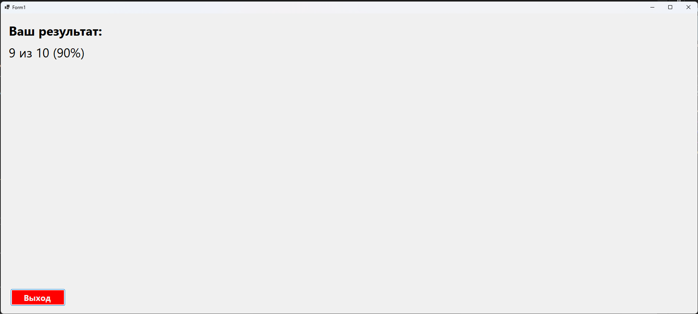

Рис. 1.3 Результат

# 2.2 Программный код

Разобравшись с графической частью, можно переходить к программной. Начнём с конфигурации – объявим переменные и массивы, внесём список вопросов и ответов. (рис.2.1) 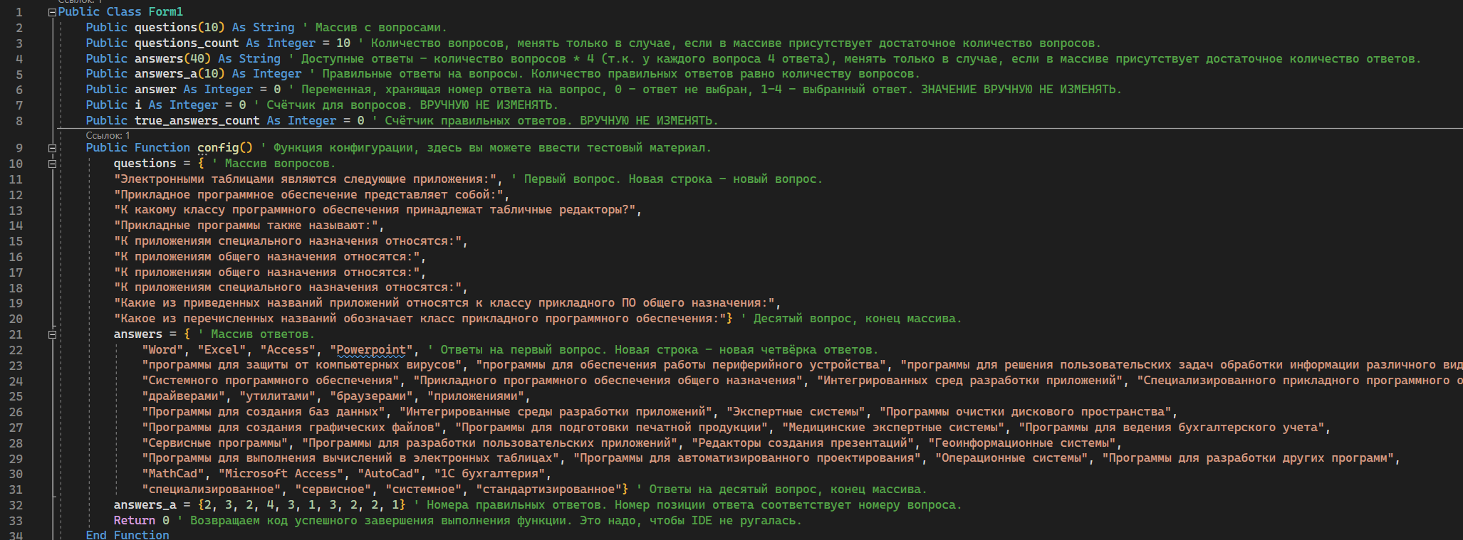

Рис. 2.1 Объявление переменных и массивов, функция конфигурации

Теперь, имея массивы вопросов и вариантов ответа, можно добавить данные в соответствующие элементы. (рис.2.2)

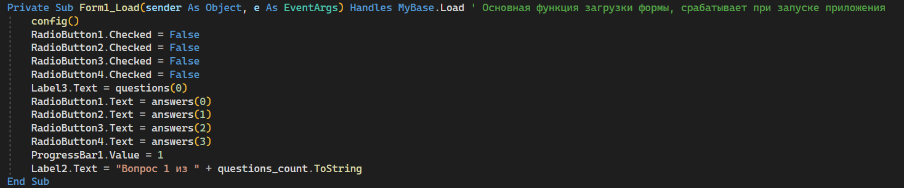

Рис. 2.2 Добавление данных к элементам графического интерфейса

После конфигурации и добавления первого вопроса, добавим функцию перехода к следующему вопросу и привяжем её к функции нажатия на кнопку. Также сразу добавим проверку правильности ответа на вопрос.

(рис. 2.3 и рис. 2.4) 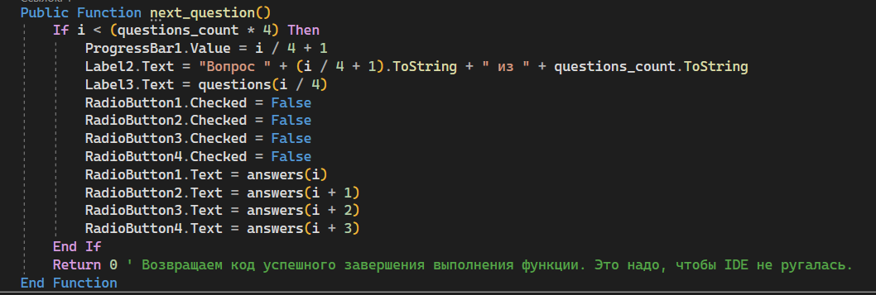

Рис. 2.3 Функция перехода к следующему вопросу 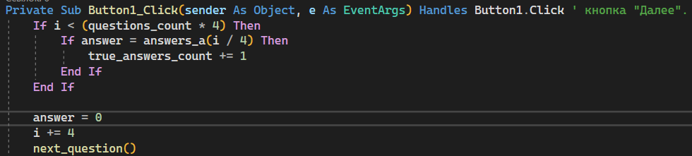

Рис. 2.4 Привязка функции к нажатию на кнопку

Далее добавим возможность выбора варианта ответа. (рис.2.5) 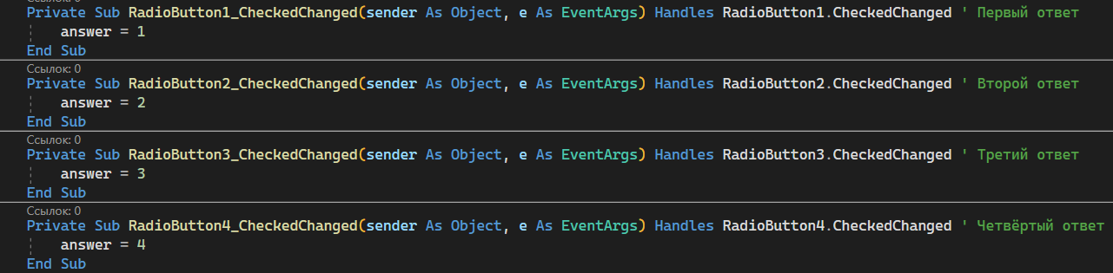

Рис. 2.5 Ответы на вопросы

Теперь, после написания всей основной части, можно добавить подсчёт количества правильных ответов и вывод результата. (рис.2.6) 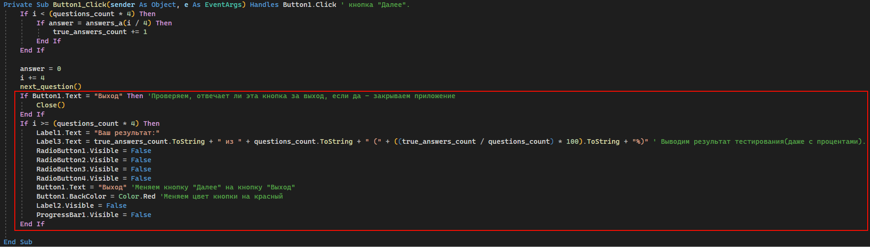

Рис. 2.6 Подсчёт количества правильных ответов и вывод результата

Всё, программа готова, теперь можно собрать приложение. Весь исходный код, а также готовое приложение можно найти на странице проекта на GitHub по адресу <https://github.com/Neitirite/IIUP_2023-2024>.

# Заключение

1. Я изучил тему «Прикладное ПО», разобрался с его видами и предназначением.
2. Я ознакомился с языком Visual Basic, его синтаксисом, возможностями и фреймворком Microsoft .Net.
3. Используя полученные знания, я написал тестирующую программу, собрал проект и опубликовал на GitHub.

# Список источников

1. Прикладное ПО. <https://tcinet.ru/press-centre/glossary/article.php?ELEMENT_ID=5190>
2. Visual Basic. <https://ru.wikipedia.org/wiki/Visual_Basic>
3. .Net Framework. <https://ru.wikipedia.org/wiki/.NET_Framework>
4. GitHub. <https://ru.wikipedia.org/wiki/GitHub>
5. Microsoft Visual Studio. <https://ru.wikipedia.org/wiki/Microsoft_Visual_Studio>
6. Массивы в Visual Basic. <https://learn.microsoft.com/ru-ru/dotnet/visual-basic/programming-guide/language-features/arrays/>
7. Основы разработки приложений Windows Forms (Visual Basic). <https://learn.microsoft.com/ru-ru/dotnet/visual-basic/developing-apps/windows-forms/>
8. Руководство по программированию на Visual Basic. <https://learn.microsoft.com/ru-ru/dotnet/visual-basic/programming-guide/>
9. Publishing a package (GitHub). <https://docs.github.com/en/packages/learn-github-packages/publishing-a-package>
10. Git за полчаса: руководство для начинающих. <https://proglib.io/p/git-for-half-an-hour>